c) ¿Cómo puedes diferenciar? Pon las siguientes expresiones en el lugar correcto.
vaqueros/jeans oscuros, una camisa de manga larga, un pantalón corto, un pantalón largo, una camisa de manga corta, vaqueros/jeans claros

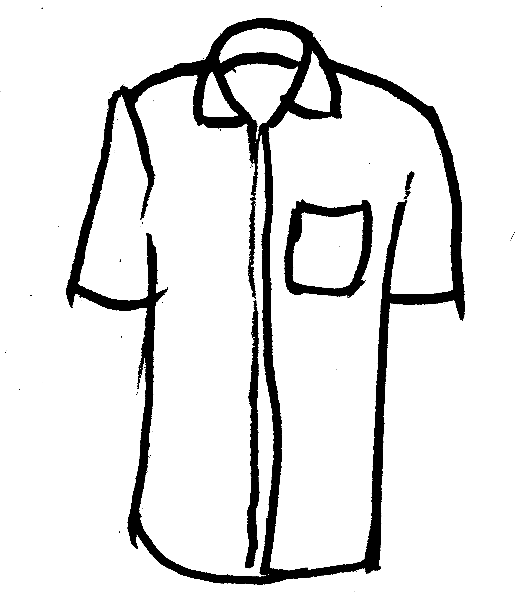  una camisa de manga corta | 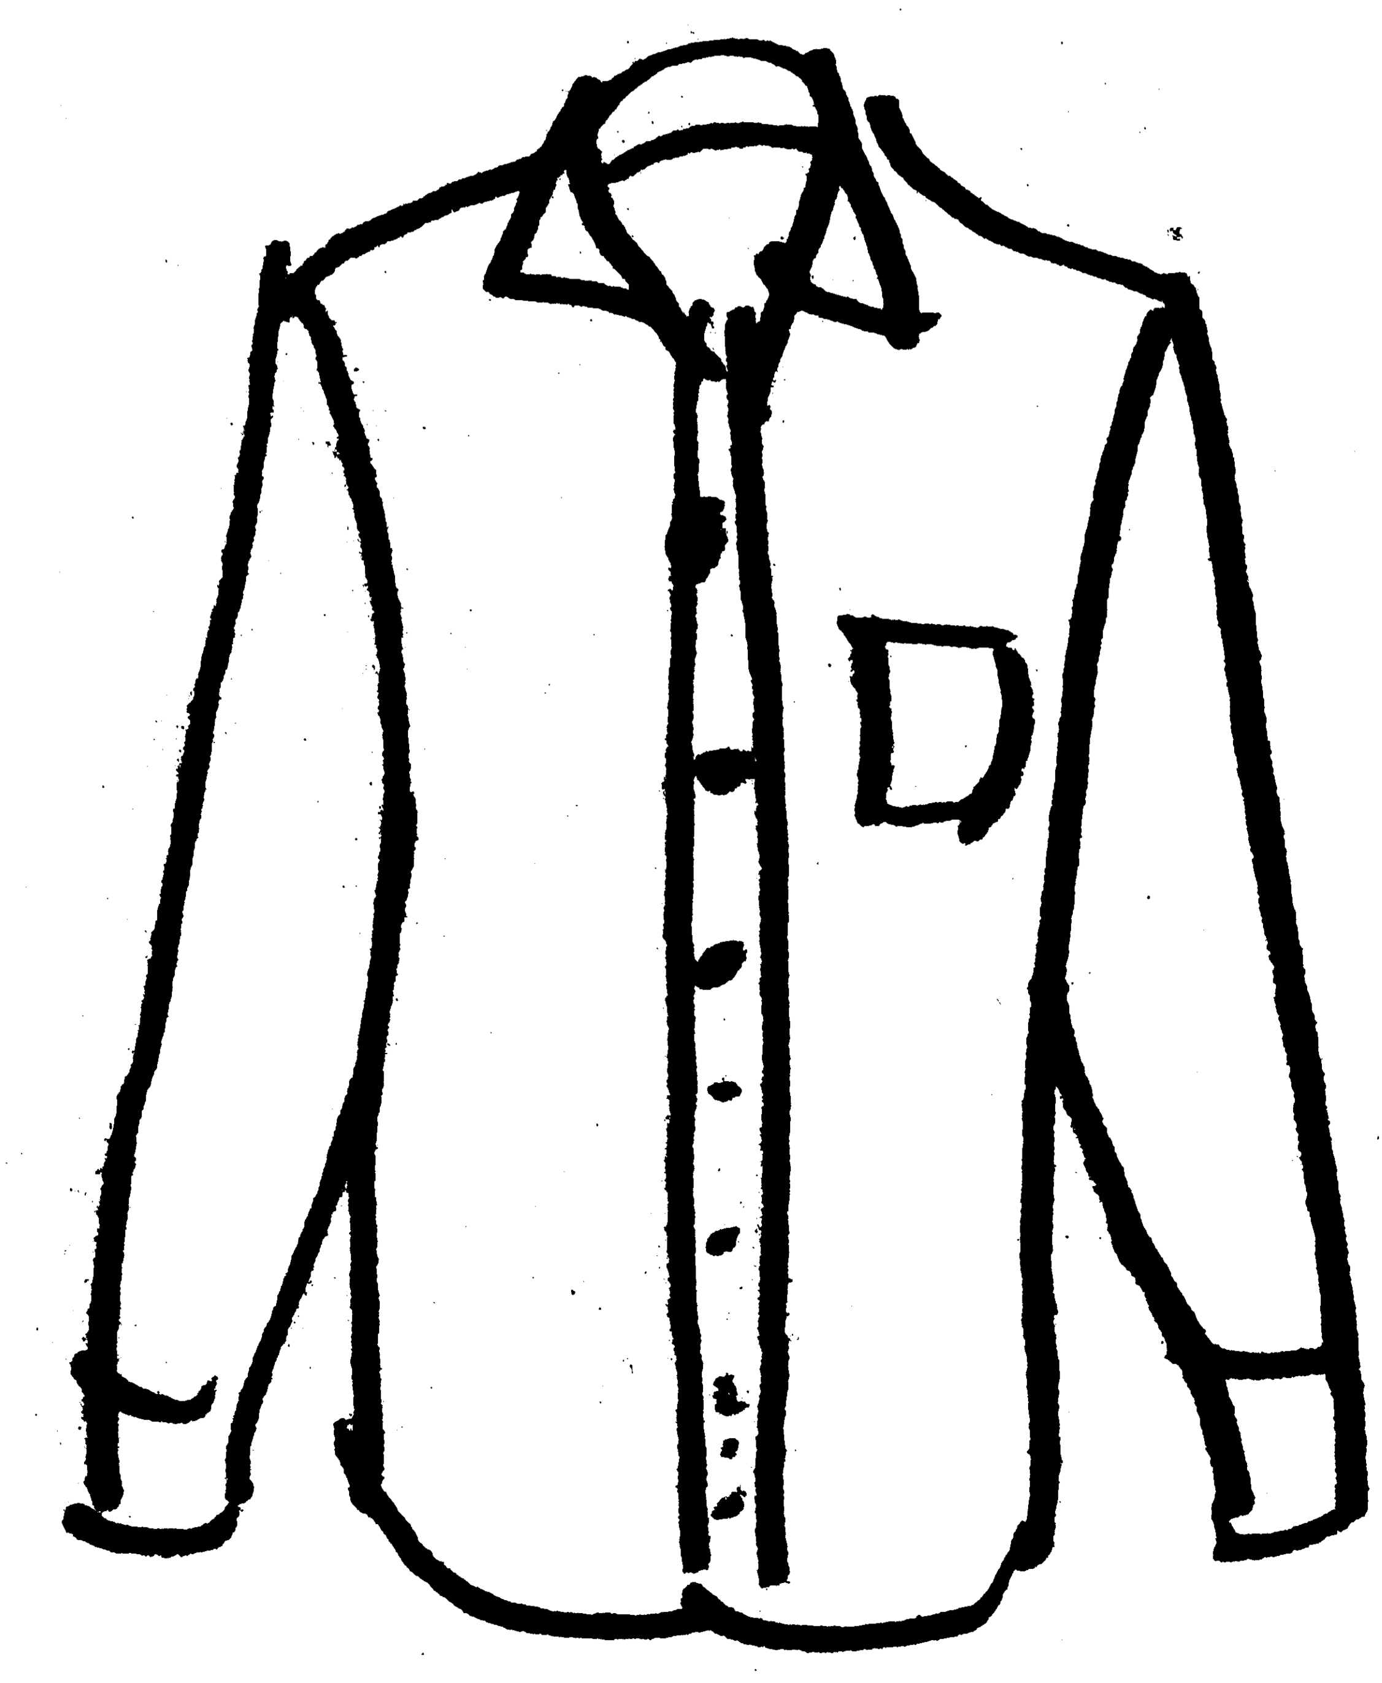  una camisa de manga larga | 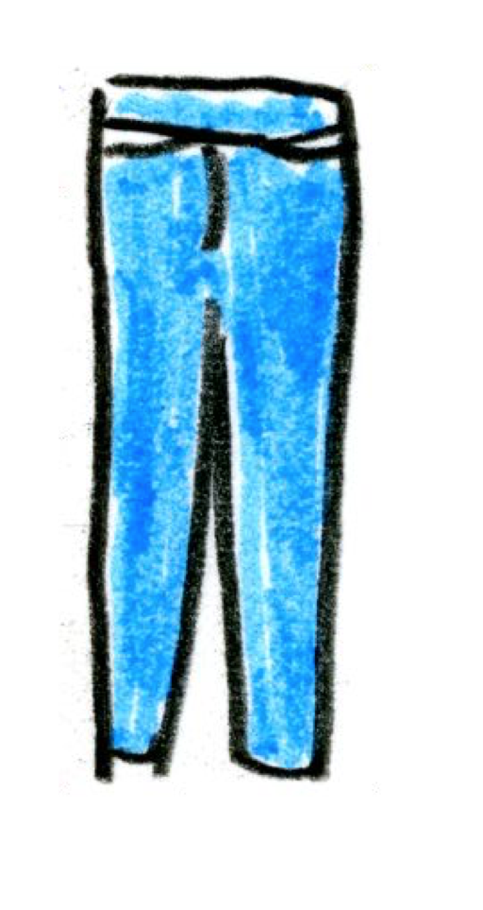  eigene Zeichnungen  vaqueros/jeans claros
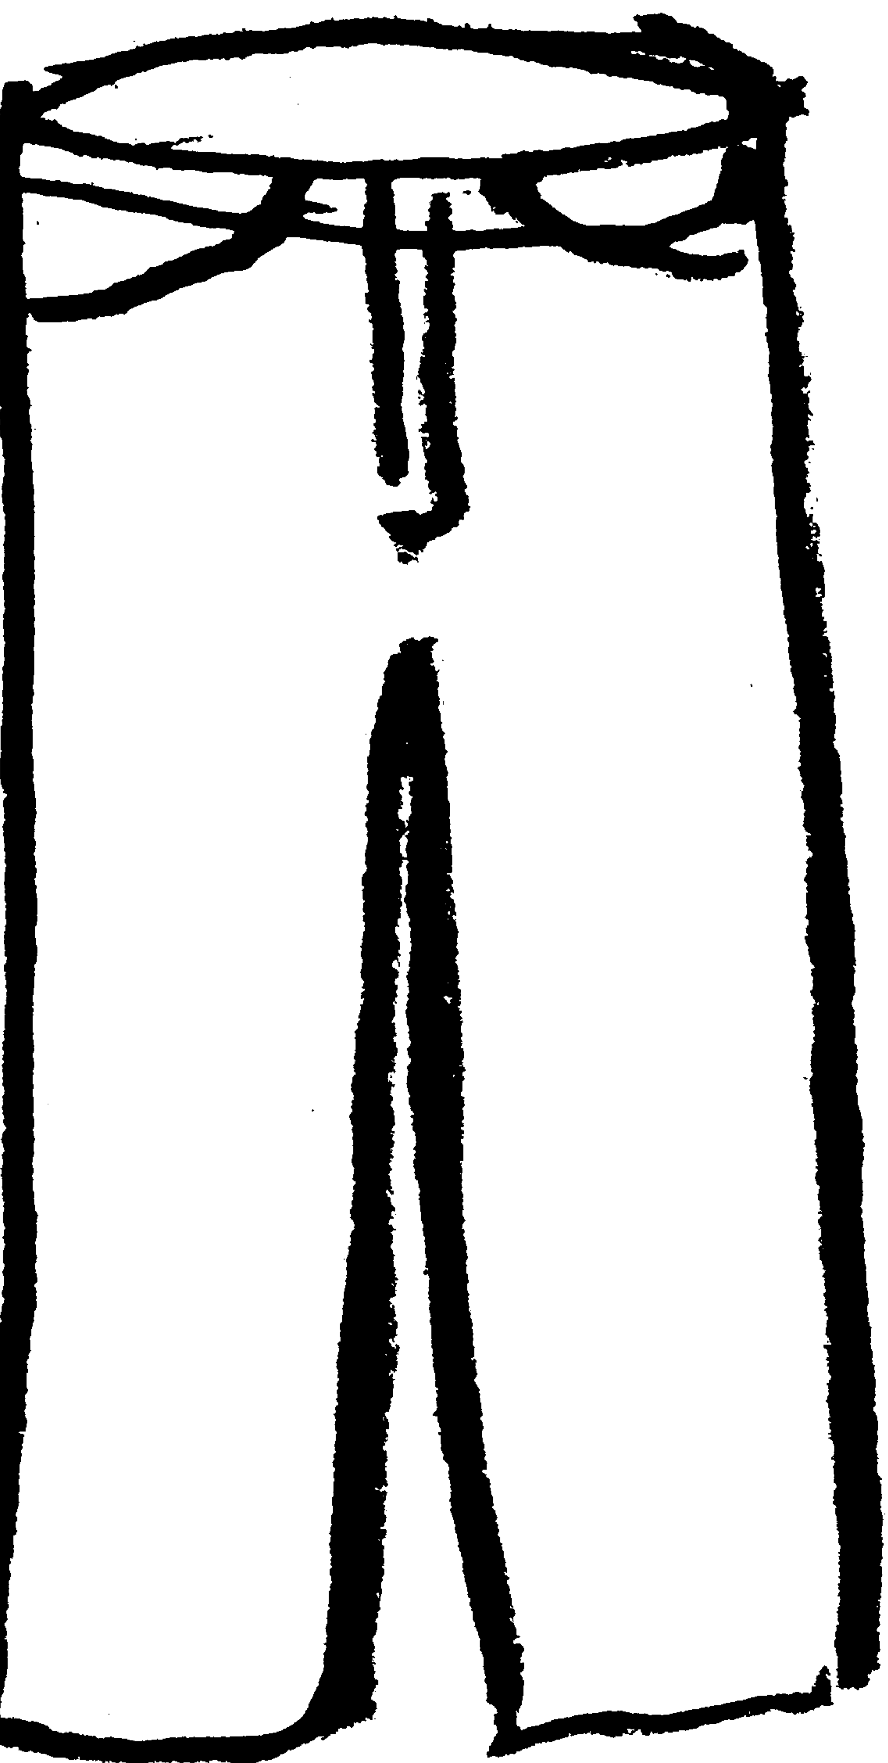  un pantalón largo | 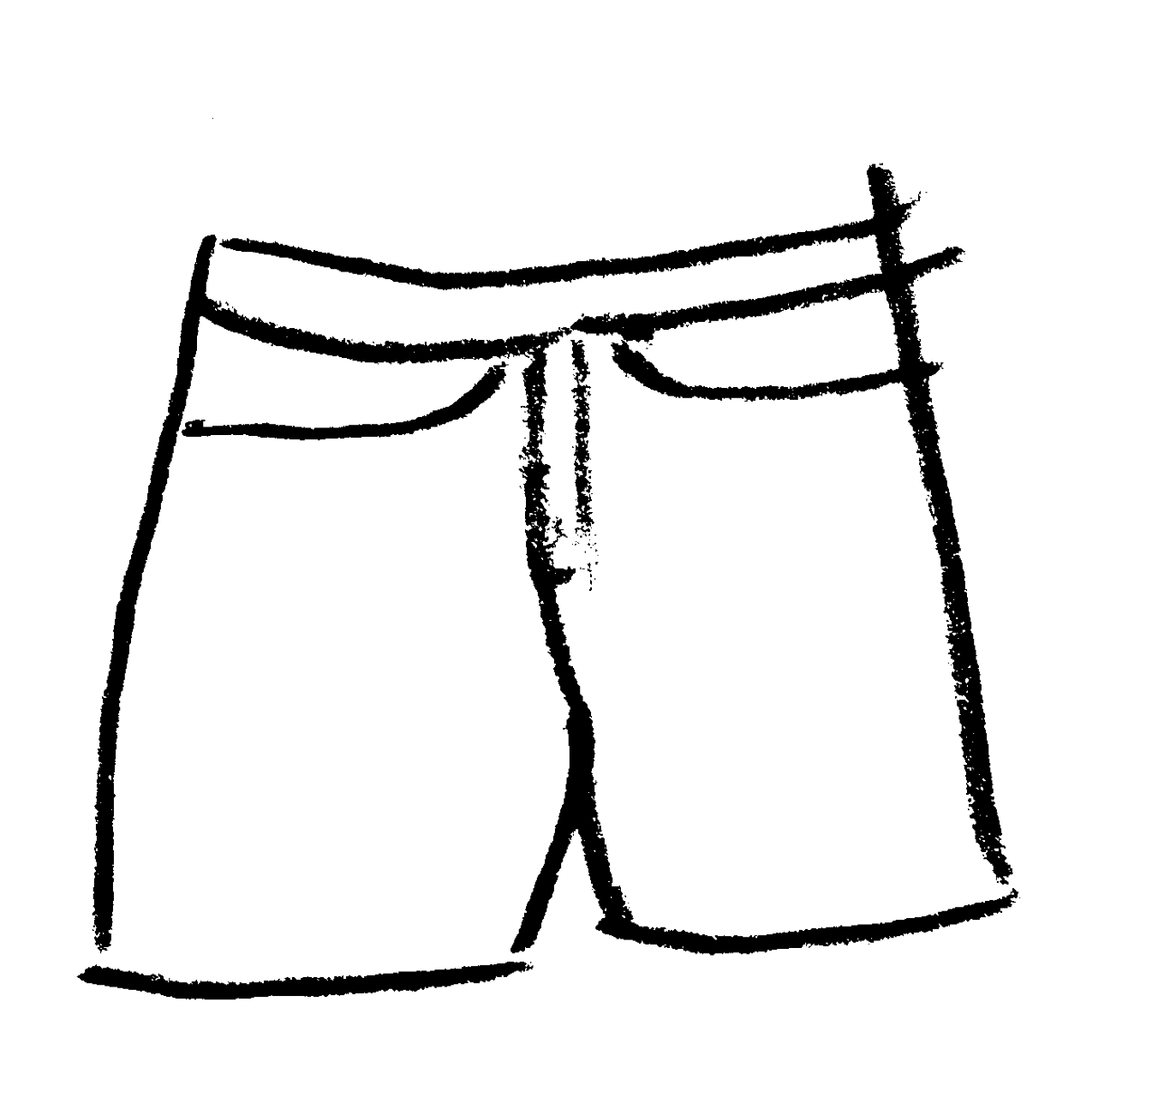  un pantalón corto | 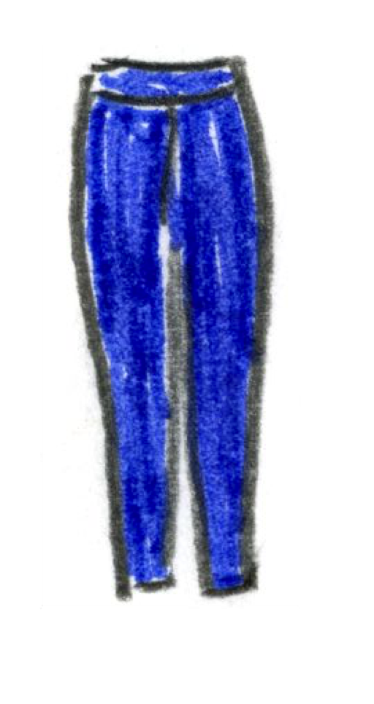  vaqueros/jeans oscuros

2. Pronunciación
Para saber cómo se pronuncian las palabras ve a la siguiente página: http://dict.leo.org/esde/index_de.html, escribe las palabras en el buscador y haz clic sobre para escuchar la pronunciación. Repite cada palabra por lo menos dos veces. Si tienes problemas puedes preguntar a tu profesora.

3. ¿Quién lleva qué? ¿A quién le gusta qué?
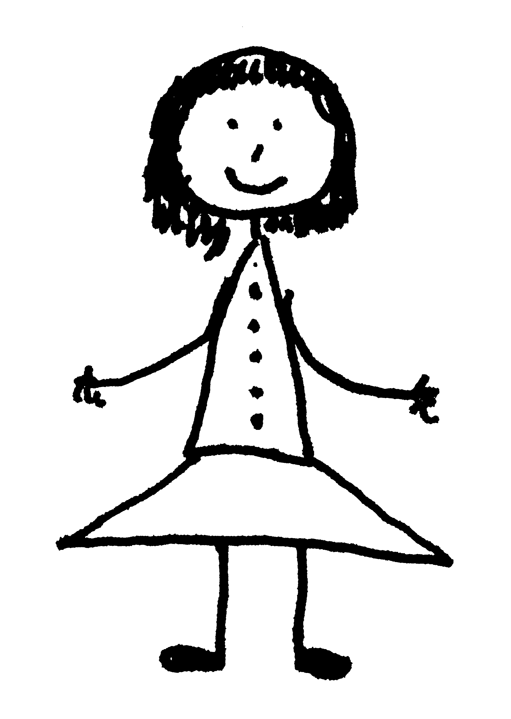  Carmen | 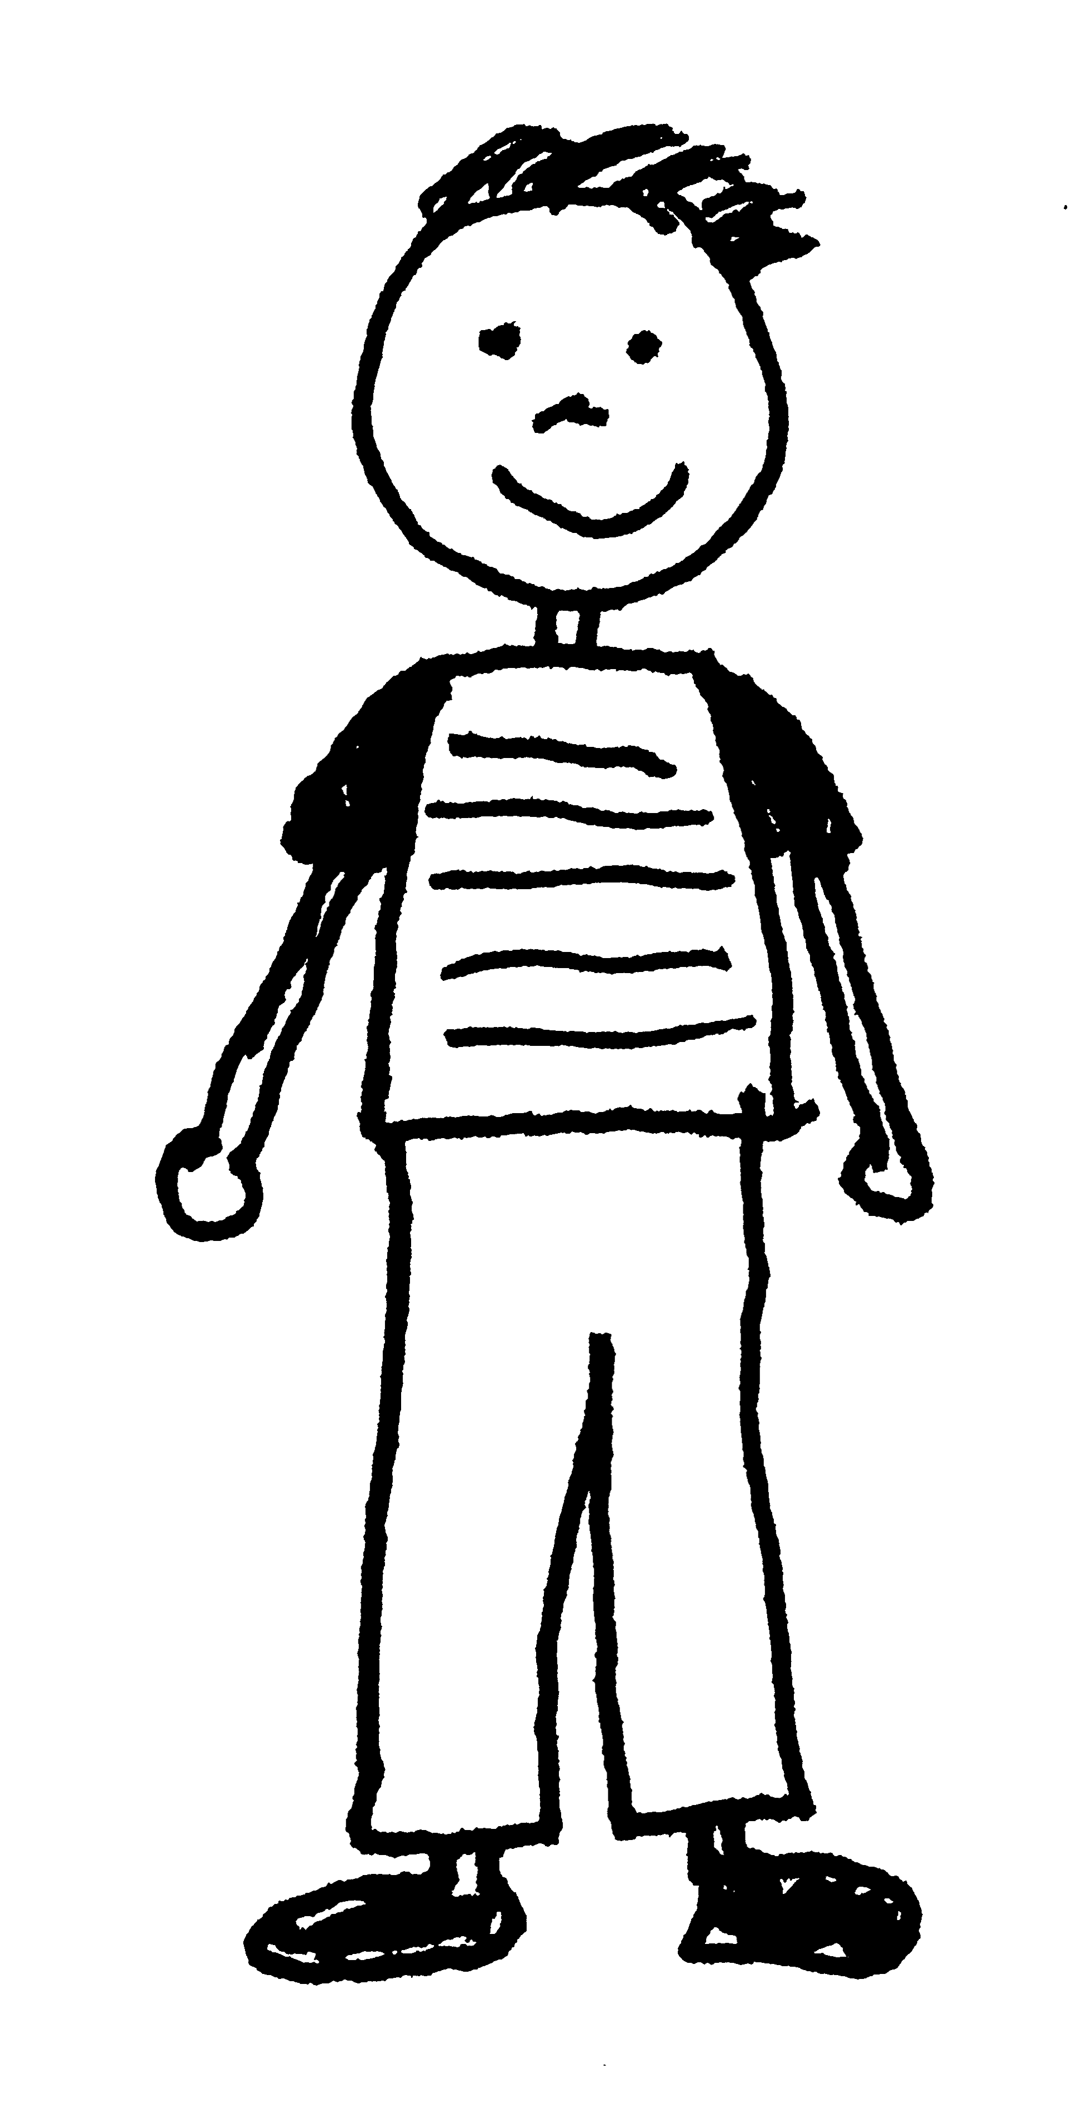  Javier | 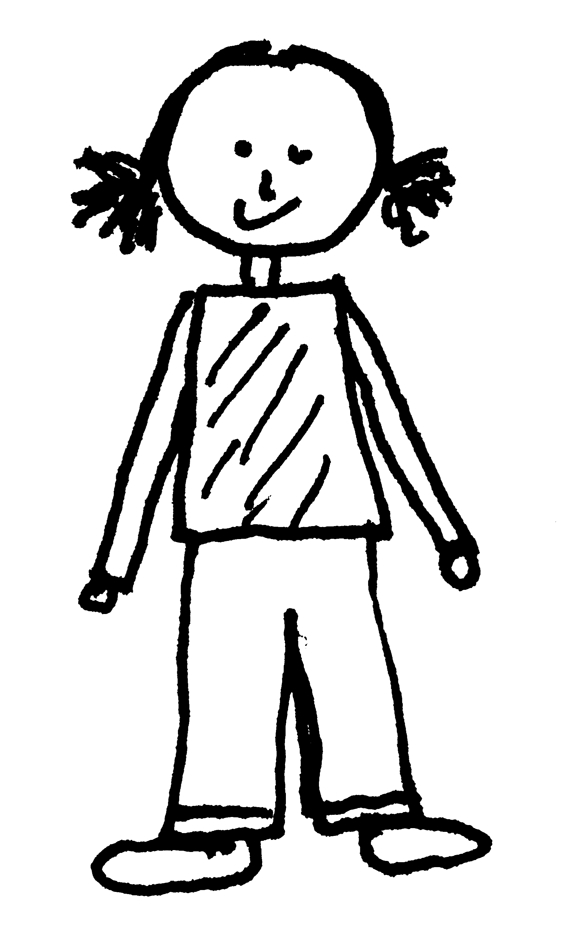  María | 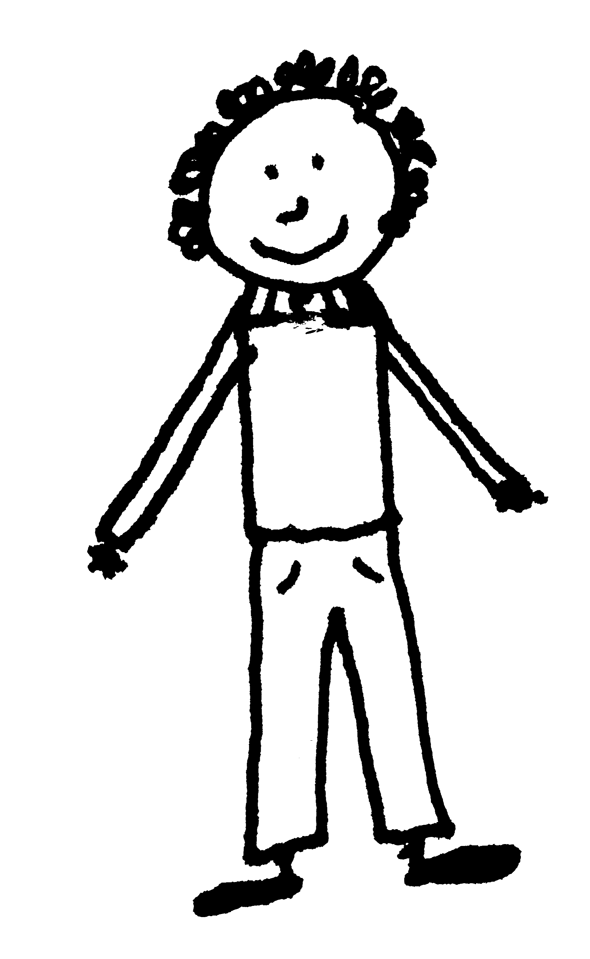  Roberto | 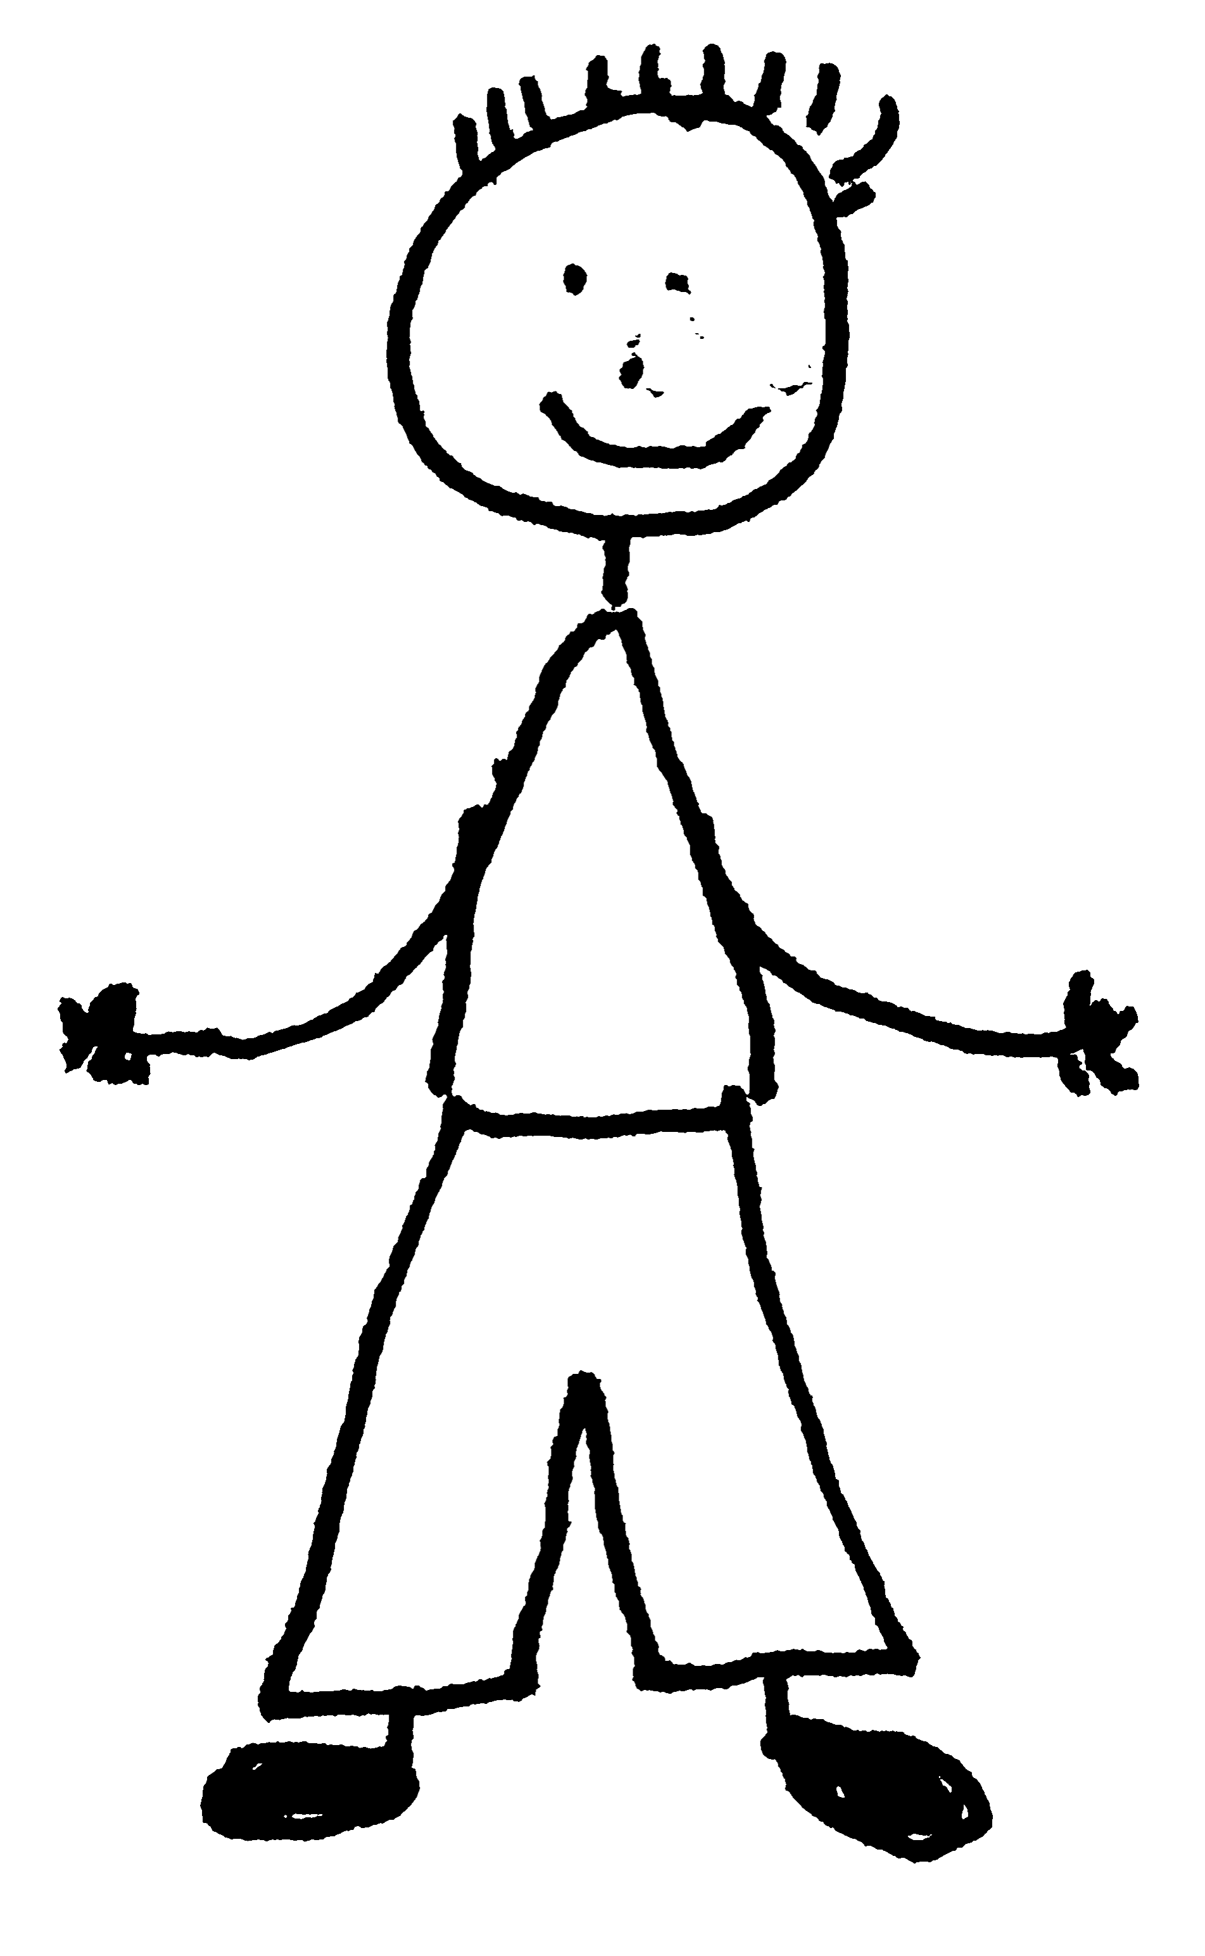  Felipe | 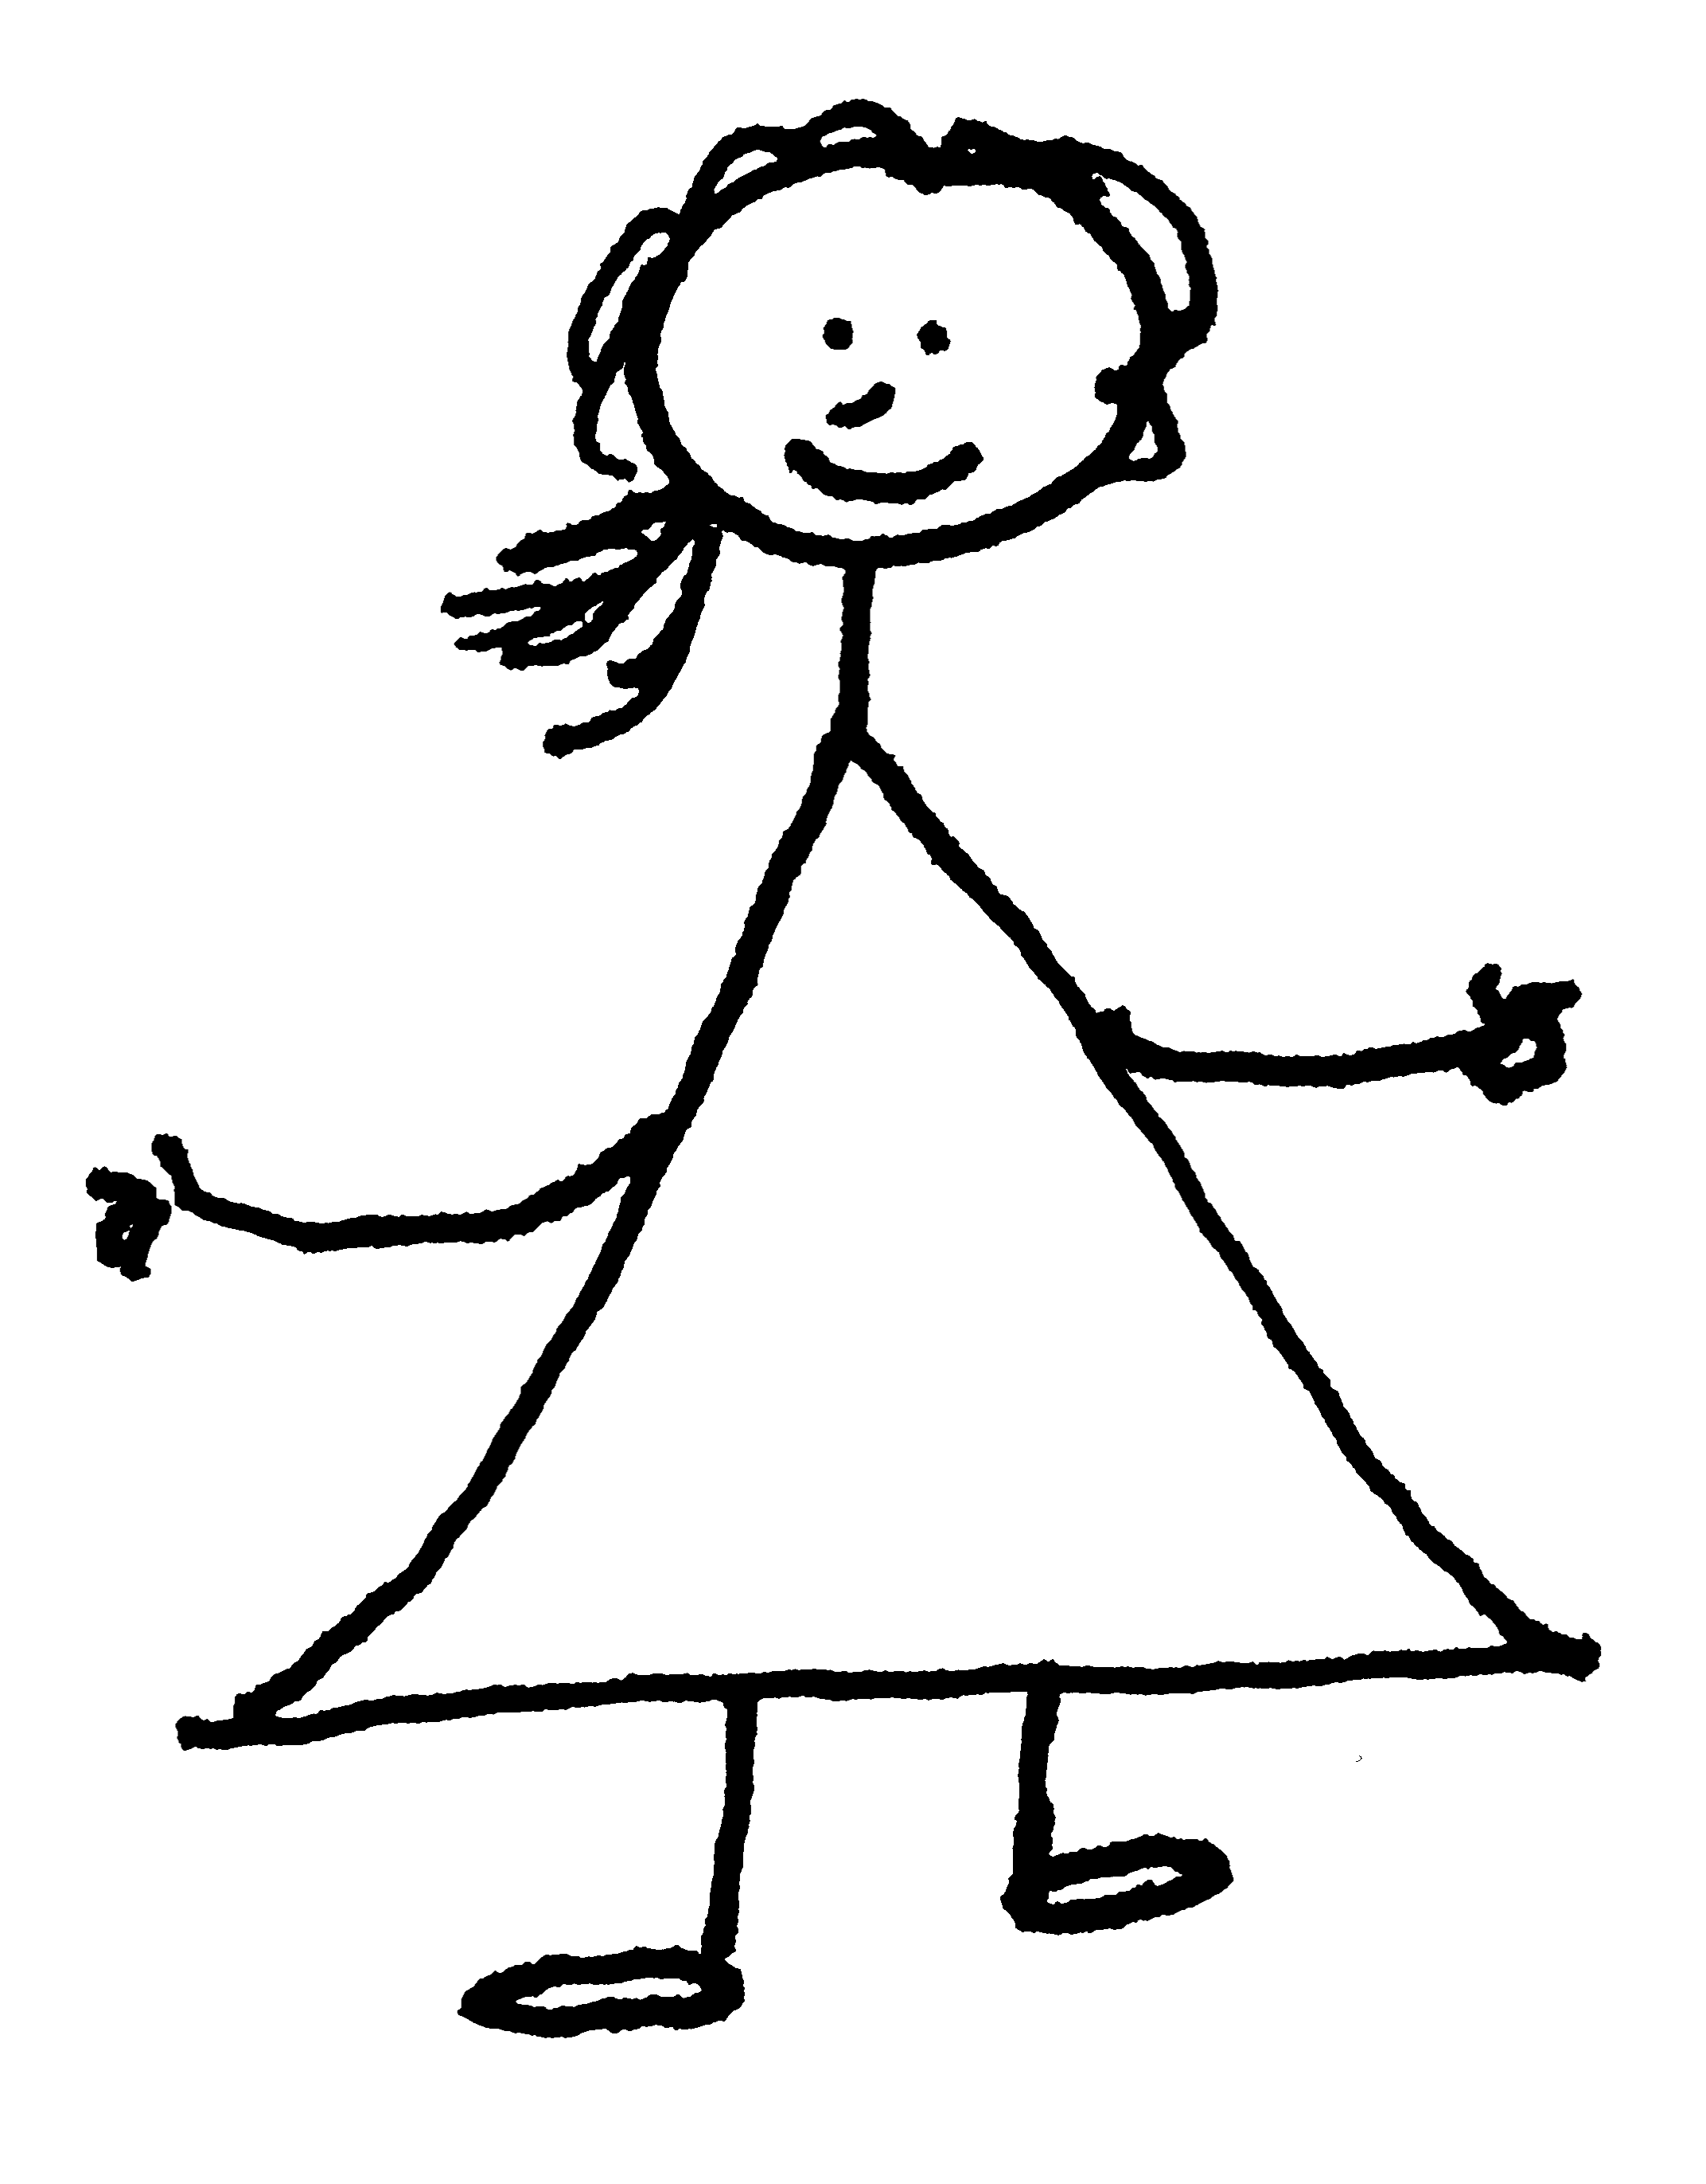  eigene Zeichnungen  Sofía

ejemplos:
Carmen lleva una blusa y una falda. Le gusta llevar faldas.
Javier lleva una camiseta, vaqueros y zapatos. No le gusta llevar camisas.

Ahora tú. Escribe varias frases
a) ¿Qué llevan María, Roberto, Felipe y Sofía? ¿Y qué (no) les gusta llevar?

b) ¿Qué llevas tú? ¿Qué no llevas nunca? ¿Qué te gusta llevar? ¿Qué no te gusta llevar?

